《8.2力的平衡》教学设计
第1课时（总2课时）
【教学目标】
1．知识与技能
（1）认识合力的作用效果；
（2）知道什么是合力、分力，什么是二力的合成；
（3）能计算同一直线上两个力的合力，确定合力的方向。
2．过程与方法
（1）通过探究“作用在同一直线上的二力的合成”的实验，让学生经历提出假设—验证假设—形成科学理论的过程；
（2）通过实验，体验“等效”原理在物理上的应用。
3．情感态度与价值观
（1）体会研究问题由简单到复杂的思想；
（2）培养运用物理知识解决实际问题的能力；
（3）通过实验培养学生实事求是的科学态度和良好的意志品质。
【教学重点】
1．知道分力和合力的概念。
2．通过对实验探究的参与，认识同一直线上二力合成的情况。
【教学难点】
1．让学生了解等效替代的科学方法，认识等效替代对物理发现的重要作用。
2．要求学生能在观察自然、生活现象中发现问题，勇于探究自然现象和日常生活中的物理道理。
【教学资源】
1．教师演示器材：白纸板、橡皮筋、图钉、细绳、两只弹簧测力计、多媒体软件一套。
2．多媒体教学设备一套，可供实物投影、放像、课件播放等。
【教学过程】
教学环节 | 教师活动 | 学生活动 | 教学资源安排
一、新课引入 | 通过前面的学习，我们知道，生活中所见的物体都受到力的作用，而且物体往往同时受到几个力的作用。你能列举出物体同时受几个力作用的实例吗？ | 学生举例回答。
二、探究新知 | 1．合力与分力  活动1：两人抬课桌和一人将课桌抬起。  分析：两个情景中对课桌的作用效果是相同的——都是“抬起课桌”。  想一想：还有哪些类似的现象？  课件展示图片：  （1）两个小孩一起用力提起一桶水，一个成年人一个人用力就可以提起同样一桶水。  （2）很多人同时用力才能将重物拉上山，而一头大象自己就能拖动同一重物上山。  （3）许多船帆作为动力能使一艘船航行，一个发动机提供的动力也可以使同样的船航行。  总结：  （1）合力：一个力对物体的作用与几个力同时对物体的作用，如果产生的效果相同，这个力就叫做那几个力的合力。  （2）分力：组成合力的每一个力。  注意：合力并不是物体所受到的又一个力！但它对物体和各个分力共同对物体产生的效果相同。  活动2：学生观察教科书第29页图 图 8-2-3和图8-2-4，找出哪个是合力，哪些是分力。（或者播放课件中的图片。学生练习说明哪些是合力，哪些是分力）  2．力的合成  活动3：观察教科书图 8-2-3（b），能否用一个人的力气拉动这辆车呢？如果能，该用多大的力呢？方向呢？即用一个多大的拉力才能产生和那几个人的推力共同作用的相同效果呢?  分析提出概念：力的合成，即已知分力求合力的过程。  3．探究同一直线上二力的合成  活动4：实验探究——同一条直线上二力的合成  问：  （1）同一直线上两个力有哪些情况呢？分几种情况探究呢？  （2）你觉得同一直线上方向相同的两个力的合力有多大呢？方向向哪儿呢?  （3）同一直线上方向相反的两个力的合力有多大呢？方向向哪儿呢?  老师介绍器材：橡皮筋、棉线、弹簧测力计、白纸板、图钉。  问：怎么进行探究呢？  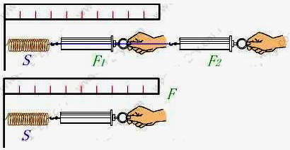  问：你怎么知道测出来的是那两个力的合力呢？  归纳实验方法：等效替代法。  课件展示介绍——等效替代法。在研究物理问题时，为了使问题简化，常用一个物理量来代替其他所有物理量，但不会改变物理效果。这种方法就叫做等效替代法。  教师根据讨论演示这两个实验：  （1）同一直线方向相同的两个力的合成  a．将橡皮筋一端用图钉固定在白纸板上， 另一端用细线系个结。用两个弹簧测力计勾住这个“结”向同一水平方向拉橡皮筋，使其伸长到某一位置，在这个位置做好标记，并记下两只弹簧测力计的读数。  b．再用一个弹簧测力计拉橡皮筋，使其伸长到同一位置，读出此时的拉力，并记下方向。  c．比较得出结论。  （2）同一直线方向相反的两个力的合力  a．用两个弹簧测力计勾住这个“结”向水平相反的方向拉橡皮筋，使其伸长到某一位置，在这个位置做好标记，并记下两只弹簧测力计的读数。  b．再用一个弹簧测力计拉橡皮筋，使其伸长到同一位置，读出此时的拉力，并记下方向。  c．比较得出结论。  （3）结论汇总  a．沿同一直线的两个方向相同的力的合力，其大小等于这两个力的大小之和，其方向跟这两个力的方向相同。即：  F=F₁+F₂  b．沿同一直线的两个方向相反的力的合力，其大小等于这两个力的大小之差，其方向跟这两个力中较大的力的方向相同。即：  F=F₁-F₂ | 学生举例。  学生分析。  学生讨论回答。  学生根据实验目的分析得知，同一直线上两个力可以同方向也可以反方向，于是实验分为两个部分：（1）同一直线上方向相同的两个力的合成；（2）同一直线上方向相反的两个力的合成。  学生分小组讨论，设计出实验方案。  学生讨论回答：将橡皮筋拉倒同样的长度，力的作用效果相同。  学生分析总结。 | 多媒体展示图片。  多媒体课件展示。  多媒体展示实验结论。
三、课堂总结 | 1．本节课你学到了什么知识？  2．本节课你印象最深内容是什么？  3．在本节课的学习活动中，你最满意的表现是什么？ | 让学生对自己一节课进行自我评价，发现自己在实验探究中的收获，体验成功的喜悦。
四、课堂练习 | 学生完成针对性练习，教师评价指导。 | 学生根据本节课的知识独立完成针对性练习。 | 多媒体展示针对性练习题。
【教学反思】
1．本节课的重点应当首先放在学生对“合力”“分力”的理解上，特别是对“等效替代法”的理解。这样在设计实验时，学生就很容易知道，使橡皮筋伸长同样的长度即为“效果相同”，此时的拉力就是原来那两个力的“合力”。
2．我在选择本节课的探究实验器材时，选用了橡皮筋，因为它简单易得，学生回家后也可以自己做实验，再次体验探究的过程。同时也体现了物理与生活的紧密联系，不让学生觉得物理离他们很遥远。不过在实验的时候要注意实验的可视性，橡皮筋与背板要有明显色差，标记也要足够明显。

第2课时（总2课时）
【教学目标】
1．知识与技能
（1）知道平衡状态、二力平衡的概念；
（2）理解二力平衡的条件；
（2）会应用二力平衡条件去分析、解决简单的问题。
2．过程与方法
（1）通过学生动手做实验，培养学生的观察能力；
（2）通过探究，培养学生“探究学习”的能力和分析、概括、解决实验问题的能力。
3．情感态度与价值观
通过教学活动，激发学生的学习兴趣和对科学的求知欲，使学生乐于了解日常生活中的物理道理。
【教学重点】
1．二力平衡的条件的探究过程；
2．会用二力平衡条件解决简单问题。
【教学难点】
1．应用二力平衡的知识解释自然现象；
2．会用二力平衡条件解决简单问题。
【教学资源】
1．教师演示器材：两头带滑轮的长木板、两端都带挂钩的小车、钩码、细绳、两个托盘，多媒体软件一套。
2．多媒体教学设备一套，可供实物投影、放像、课件播放等。
【教学过程】
教学环节 | 教师活动 | 学生活动 | 教学资源安排
一、新课引入 | 问：谁记得牛顿第一定律的内容啊？  牛顿第一定律告诉我们：一切物体在没有受到外力作用时总保持静止状态或匀速直线运动状态。能不能反过来说：凡保持静止状态或匀速直线运动状态的物体，都没有受到外力呢？让我们带着这个问题进入今天的学习吧！ | 学生回答。
二、探究新知 | 1．认识平衡状态  活动1：多媒体播放图片  （1）一本静止在水平桌面上的书；  （2）吊在天花板上静止的电灯；  （3）静只在斜面上的木块；  （4）在水平路面上匀速行驶的小车；  （5）匀速直线下降的降落伞。  问：这本书和这些静止的物体都受到哪些力的作用呢？  分析总结：物体受到外力的作用依然可以保持静止或者匀速直线运动状态，我们把这两种状态叫做平衡状态。  平衡状态：物体在保持静止状态或匀速直线运动状态，我们就说该物体处于平衡状态。  问：为什么放在水平桌面上的书明明受到外力的作用，可还是可以静止呢？  说明：物体处于平衡状态的原因是作用在物体上的各个力的合力为零，或说几个力的效果相互抵消。  平衡力：物体在受到几个力作用时处于平衡状态，这几个力叫做平衡力。  活动2：看教科书第30页的图8-2-5：请大家说明物体处于什么状态？哪些力相互平衡？在教材上画出示意图。  2．探究二力平衡条件  最简单的平衡情况是二力平衡，那么物体受两个力的作用时满足什么条件才能保持平衡呢？  点拨：力的大小、方向、作用点是决定力的作用效果的三个要素。探究二力平衡的条件，可以从这三个要素来考虑。  问：你觉得这两个力的大小、方向、作用点等，满足什么条件下可能会平衡呢？这两个力会作用在几个物体上，是否在同一直线上呢？  教师演示实验，过程如教科书第31页图8-2-6所示。  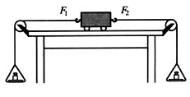  实验结论：同时作用在同一物体上的两个力，如果大小相等、方向相反，并作用在同一直线上，这两个力就彼此平衡，即平衡力的合力为零 。  巧记妙喻：二力平衡的条件——同体、等大、反向、共线。  3．二力平衡条件的应用  （1）解释实验现象  在探究“影响摩擦力大小的因素”的实验中，为什么一定要让测力计拉着木块做匀速直线运动？  （2）根据二力平衡条件判断下图中的两个力是否平衡。  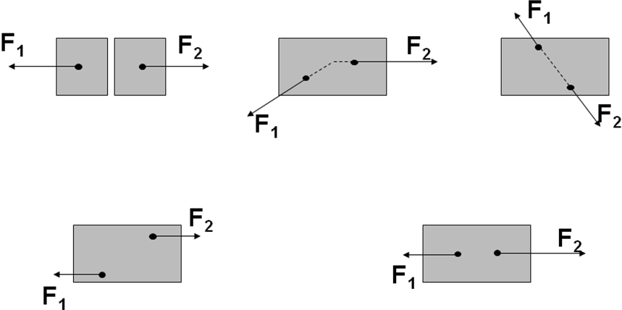  （3）练习：教科书第32页【自我评价】的第 1题。  （3）例题讲解  【例1】平直公路上匀速行驶的汽车质量为1.5 t，所受牵引力5000 N，它所受的支持力和阻力分别是多少？画出车的受力示意图并分析。  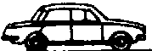  教师投影展示学生画的图，并让其指出哪两个是一对平衡力。  （4）练习：教科书第32页【自我评价】中的第2题。  解题方法总结：  a．确定研究对象；b．对研究对象进行受力分析；c．根据物体所处的状态确定力的关系。  4．区别平衡力和相互作用力  活动3：练一练  【例2】一本书放在桌上静止不动，书对桌的压力和桌对书的支持力是一对 力，受到的重力和桌面对它的支持力是一对 力。  活动4：思考“相互作用力”和“平衡力”有哪些相同点和不同点呢？  教师总结：平衡力与相互作用力的异同点 | 学生分析各个物体受力情况：  （1）重力和桌面竖直向上的支持力；  （2）重力和绳子竖直向上的拉力；  （3）重力、斜面的支持力和斜面对它的静摩擦力；  （4）重力、支持力、牵引力、阻力；  （5）重力和竖直向上的阻力。  学生思考后回答：因为这些力的效果相互抵消  学生分析。  学生猜想。  学生认真观察并得出结论。  学生讨论回答： 因为只有匀速拉动时，木块受到的拉力和摩擦力才是一对平衡力。这样借助于弹簧测力计所测出的拉力大小才等于摩擦力大小。  学生回答并说出理由。  学生画出力的示意图，并标出各个力的大小。  学生在教科书上画出力的示意图。  学生思考回答：前一个空填“相互作用力”，后一空填“平衡力”。  学生小组讨论后回答。  生回答表格中应当填写的内容。 | 多媒体展示图片，随着学生的回答，显示出受力示意图。  多媒体展示概念。  多媒体展示概念。  多媒体展示实验结论  多媒体展示题目。  多媒体展示例题。  多媒体展示表格。
   |  | 一对平衡力 | 一对相互作用力
  相同点 | 大小 | 大小相等 | 大小相等
  相同点 | 方向 | 方向相反，作用在一条直线上 | 方向相反，作用在一条直线上
  不同点 | 作用对象 | 作用在同一个物体上 | 分别作用在两个物体上
  不同点 | 力的性质 | 不一定是同种性质的力 | 一定是同种性质的力
  不同点 | 作用时间 | 没有时间关系 | 同时产生，同时消失
  不同点 | 作用效果 | 两个力共同作用在一个物体上，使物体保持平衡 | 作用在两个不同的物体上，一般产生不同的效果
三、课堂总结 | 1．本节课你学到了什么知识？  2．本节课你印象最深的内容是什么？  3．对于本节课的知识，你还有没有疑惑或不清楚的地方？ | 让学生对自己一节课进行自我评价，发现自己在实验探究中的收获，体验成功的喜悦。
四、课堂练习 | 安排学生完成针对性练习，教师评价指导。 | 根据本课知识独立完成针对性练习。 | 多媒体展示练习题。
五、课后思考 | 同学们思考一下，在刚刚的实验中有没有误差，可能是什么原因导致误差的出现呢？你能不能重新设计一个实验，减小这种误差呢？ | 学生思考回答：小车受到摩擦力，这会影响实验结果。
【教学反思】
1．本节课属于探究规律教学课型。在实际教学过程中，这一节大多都安排为演示实验，学生的能动性主要体现在对实验的设计和分析总结上。在探究过程中学生“身临其境”，学习能力才能得到全方位的提高。教师要转换角色，在教学实施过程中充当指导者、学习者、参与者、促进者。教师必须努力创造机会，使学生多“主动参与、乐于探究、交流合作”，才能有效获取知识，体验过程，学到方法。但要注意避免流于形式，方可保证突破教学难点，达成教学的三维目标，使学生在思维和方法上都有所收获。
2．本节课的探究实验中，小车受到的摩擦力会影响实验结果。如何改进呢？这个可以留给学生思考。可行的改进方法有： 用硬纸片、细绳、剪刀、铁架台、钩码、两个滑轮、两个细竹竿完成，如下图所示。
